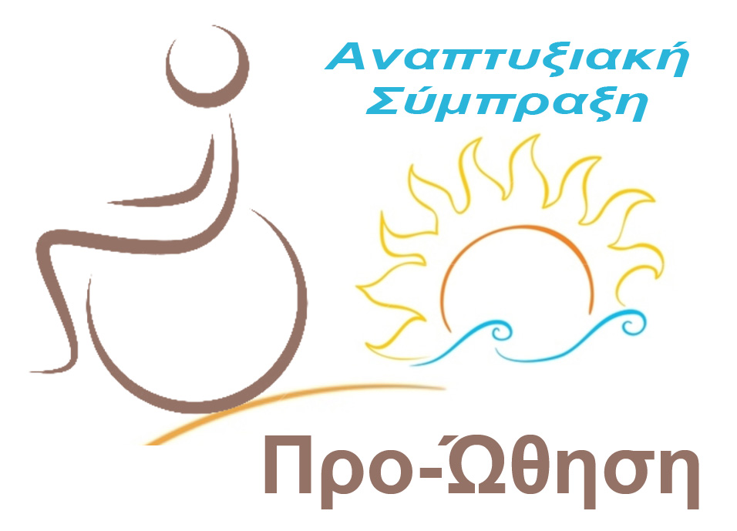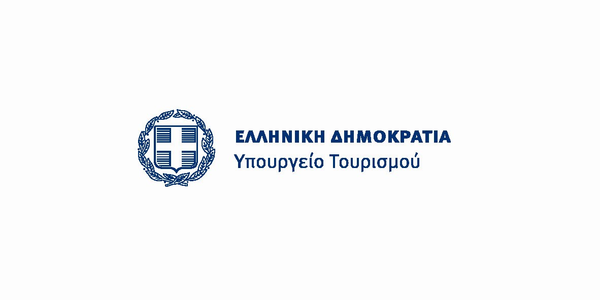
ΠΡΟΓΡΑΜΜΑ

16 Ιουνίου 2014
Συνέδριο με θέμα:
«Τουρισμός & Άτομα με Αναπηρία:
πρόκληση για την ελληνική οικονομία & κοινωνία»
Ξενοδοχείο «Divani Caravel»
(Βασιλέως Αλεξάνδρου 2 - Αίθουσα «Μακεδονία Β» - ημιώροφος)

Το Συνέδριο τελεί υπό την αιγίδα του Υπουργείου Τουρισμού

8:30-9:00 Προσέλευση - εγγραφές

9:00-9:30 Χαιρετισμοί:
-Ο. Κεφαλογιάννη, Υπουργός Τουρισμού
-Α. Τόλκας, Πρόεδρος Εθνικού Συστήματος Υποδομών Ποιότητας (ΕΣΥΠ)
& Ελληνικού Οργανισμού Τυποποίησης (ΕΛΟΤ)
-Ι. Βαρδακαστάνης, Πρόεδρος IDA (International Disability Alliance), EDF (European
Disability Forum) & E.Σ.Α.μεΑ.

ΕΝΟΤΗΤΑ Α - Προεδρεύων: Χ. Νάστας, Γενικός Γραμματέας Ε.Σ.Α.μεΑ.

9:30-9:45 «Τουρισμός & Άτομα με Αναπηρία: σύγχρονες τάσεις» - Ι. Βαρδακαστάνης, Πρόεδρος IDA, EDF & E.Σ.Α.μεΑ.

9:45-10:00 «Τουρισμός & Άτομα με Αναπηρία στην Ελλάδα» - Ι. Πυργιώτης, Γενικός Γραμματέας Τουριστικών Υποδομών και Επενδύσεων/Υπουργείο Τουρισμού

10:00-10:15 «Τουρισμός για Όλους: όχημα για τοπική ανάπτυξη & τη βελτίωση των συνθηκών ζωής των ατόμων με αναπηρία» - Μ. Χριστοφή, Τοπoγράφος Μηχανικός - Εμπειρογνώμων Προσβασιμότητας, Συνεργάτης Ε.Σ.Α.μεΑ.

10:15-10:30 «Παρουσίαση της Πράξης ‘Πρόσβαση στον Τουρισμό - Ώθηση στην Εργασία:
Τοπικές δράσεις κοινωνικής ένταξης για ανέργους/ες με αναπηρία στον τουριστικό κλάδο της Περιφέρειας Αττικής’» - Ι. Μοσχολιός, Πρόεδρος Δ.Σ. Α.Σ. «ΠΡΟ-ΩΘΗΣΗ»

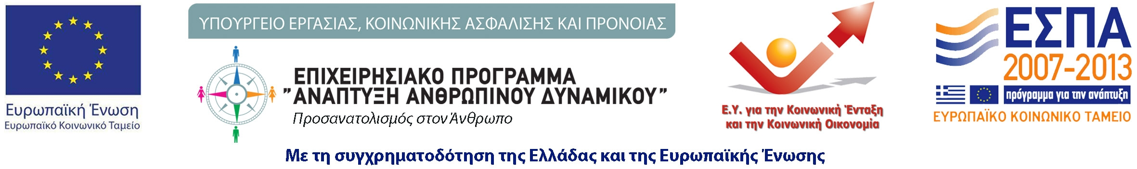
Το Συνέδριο τελεί υπό την αιγίδα του Υπουργείου Τουρισμού

ΕΝΟΤΗΤΑ Β - Προεδρεύων: Χ. Νάστας, Γενικός Γραμματέας Ε.Σ.Α.μεΑ.

10:30-10:45 «Ο ρόλος της πιστοποίησης στη διασφάλιση της ποιότητας των υπηρεσιών» - Σ. Πελτέκης, Πρόεδρος της Ελληνικής Ένωσης Διαπιστευμένων Φορέων Επιθεώρησης - Πιστοποίησης (Hellas CERT)

10:45-11:00 «Ο ρόλος της πιστοποίησης στον Τουρισμό για Όλους: πρότυπο ΕΛΟΤ 1439, Σήμα Προσβασιμότητας» - Ι. Σαριδάκης, Χημικός Μηχανικός, Ελληνικός Οργανισμός Τυποποίησης (ΕΛΟΤ)

11:00-11:15 «Ο ρόλος των ατόμων με αναπηρία στην πιστοποίηση: το παράδειγμα της Περιφέρειας Νοτίου Αιγαίου» - Ε. Ζηδιανάκης, Μέλος Γενικού Συμβουλίου Ε.Σ.Α.μεΑ., Πρόεδρος Περιφερειακής Ομοσπονδίας Ατόμων με Αναπηρία Νοτίου Αιγαίου & Πρόεδρος Συλλόγου Ατόμων με Αναπηρία επαρχίας Ρόδου

11:15-11:45 Ερωτήσεις - Συζήτηση

11:45-12:15 Διάλλειμα για καφέ

ΕΝΟΤΗΤΑ Γ - Προεδρεύων: Ι. Βαρδακαστάνης, Πρόεδρος Ε.Σ.Α.μεΑ.

12:15-12:30 «Τουρισμός για Όλους και ΕΣΠΑ 2014 - 2020: πρόκληση για ολοκληρωμένες
δράσεις οικονομικής ανάπτυξης και κοινωνικής ενσωμάτωσης» - Δ. Μπλούκος, Αναπληρωτής Προϊστάμενος Ειδικής Υπηρεσίας Συντονισμού και Εφαρμογής Υπουργείου Τουρισμού

12:30-13:00 Τρόποι αξιοποίησης του ΕΣΠΑ 2014 - 2020:

- Προσβάσιμος Τουριστικός Οδηγός Ε.Σ.Α.μεΑ. - Κ. Γαργάλης, Ταμίας Ε.Σ.Α.μεΑ & Επίτιμος Πρόεδρος Ομοσπονδίας Κωφών Ελλάδος (ΟΜ.Κ.Ε.)

- Πράξη «Αγία Νάπα - Ρέθυμνο: Καθολικά Προσβάσιμες Πόλεις» του Προγράμματος Διασυνοριακής Συνεργασίας «Ελλάδα-Κύπρος 2007 - 2013» - Ι. Λυμβαίος, Μέλος Εκτελεστικής Γραμματείας Ε.Σ.Α.μεΑ. και Πρόεδρος Πανελλήνια Ομοσπονδία Σωματείων Γονέων και Κηδεμόνων Ατόμων με Αναπηρία (Π.Ο.Σ.Γ.Κ.Α.μεΑ.)

Το Συνέδριο τελεί υπό την αιγίδα του Υπουργείου Τουρισμού

ΕΝΟΤΗΤΑ Δ - Προεδρεύων: Ι. Βαρδακαστάνης, Πρόεδρος Ε.Σ.Α.μεΑ.

13:00-14:00 «Στρογγυλό Τραπέζι: οι εμπλεκόμενοι συζητούν, εντοπίζουν ανάγκες & προτείνουν»
Συμμετέχουν:

-Δ. Μπλούκος, Αναπληρωτής Προϊστάμενος Ειδικής Υπηρεσίας Συντονισμού και
Εφαρμογής Υπουργείου Τουρισμού

-Λ. Βασιλάκου, Μέλος της Γενικής Συνέλευσης της Ένωσης Περιφερειών Ελλάδος
(ΕΝ.Π.Ε.)

-Α. Χριστίδου, Γενική Διευθύντρια του Ξενοδοχειακού Επιμελητηρίου Ελλάδος (ΞΕΕ)

-Ν. Κελαϊδίτης, Μέλος Δ.Σ. Συνδέσμου των εν Ελλάδι Τουριστικών & Ταξιδιωτικών
Γραφείων (ΗΑΤΤΑ)

-Ι. Σαριδάκης, Χημικός Μηχανικός, Ελληνικός Οργανισμός Τυποποίησης (ΕΛΟΤ)

-Σ. Πελτέκης, Πρόεδρος της Ελληνικής Ένωσης Διαπιστευμένων Φορέων
Επιθεώρησης - Πιστοποίησης (Hellas CERT)

-Μ. Χριστοφή, Τοπoγράφος Μηχανικός- Εμπειρογνώμων Προσβασιμότητας,
Συνεργάτης Ε.Σ.Α.μεΑ.

14:00-14:30 Ερωτήσεις-συζήτηση

14:30-14:45 Συμπεράσματα - λήξη εργασιών Συνεδρίου

14:45-15:45 Ελαφρύ Γεύμα

